R E Q U E R I M E N T O Nº. 284

SESSÃO ORDINÁRIA DE 20/5/2024

Excelentíssimo Senhor Presidente Da Câmara Municipal:

O canteiro central da Avenida Universitária, Altos do Paraíso, está necessitando de manutenção, pois algumas árvores foram plantadas em locais inadequados, suas raízes estão invadindo o leito carroçável, as copas altas prejudicando a iluminação e o gramado está necessitando ser roçado e passar por uma limpeza geral porque está acumulando folhas e lixo no local.

Referido local possui grande circulação de veículos e pedestres, assim, REQUEREMOS, depois de cumpridas as formalidades regimentais, ouvido o Plenário, seja oficiado ao Secretário do Verde FILLIPE MARTINS DE MORAIS e Secretário de Zeladoria e Serviços, MÁRCIO ROBERTO DOS SANTOS, solicitando, nos termos da Lei Orgânica do Município e cada um em sua esfera de competência, realizar, com urgência, estudos e análises das árvores localizadas no canteiro central da Avenida Universitária, na altura do número 3183, no Altos do Paraíso, pois, as copas estão atingindo os cabos da rede elétrica e as raízes estão invadindo o leito carroçável da via.

REQUEREMOS, outrossim, que seja realizada a manutenção do gramado e a limpeza do local que possui folhas acumuladas e descarte irregular de lixo.

Plenário “Ver. Laurindo Ezidoro Jaqueta”, 20 de maio de 2024.

Vereador Autor CULA
MDB

ACVA/mcpr

[Parte integrante do Requerimento nº 284]
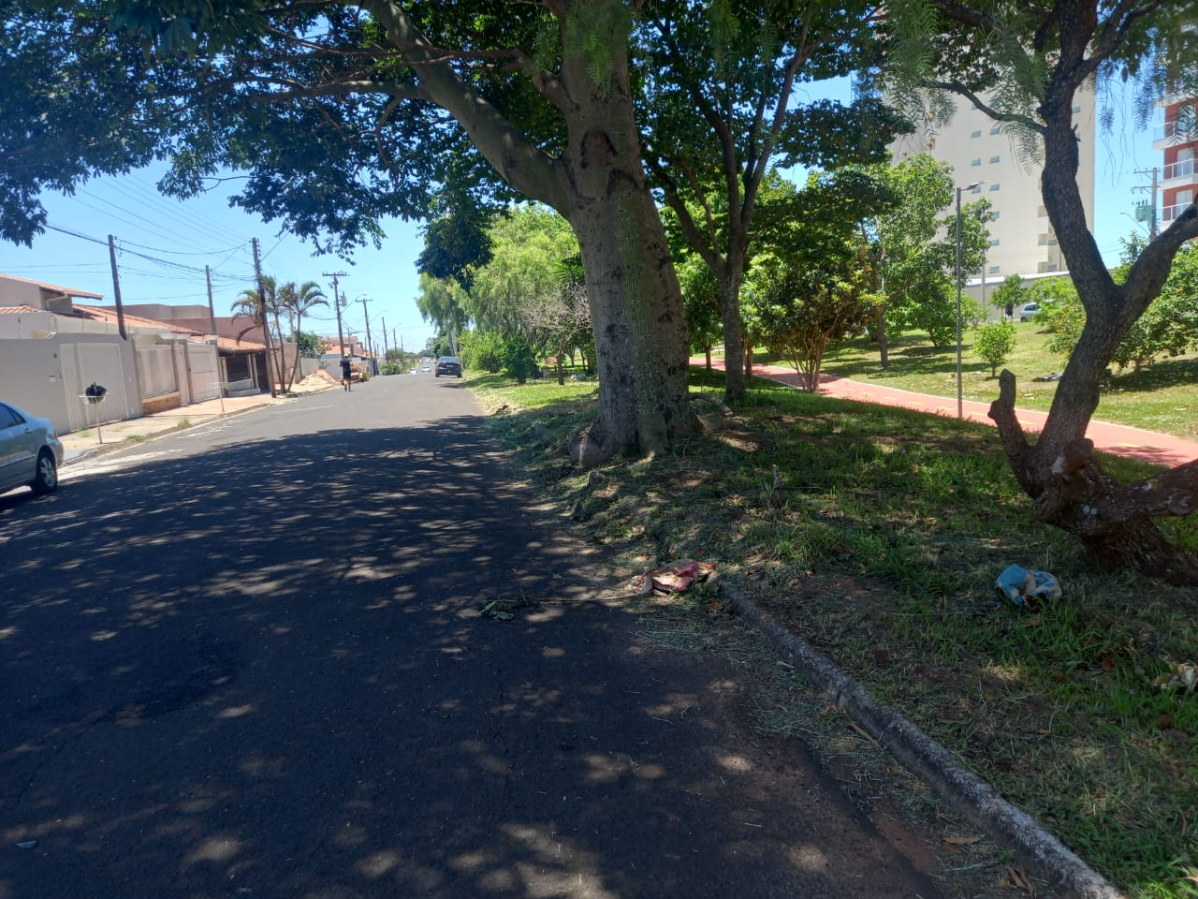
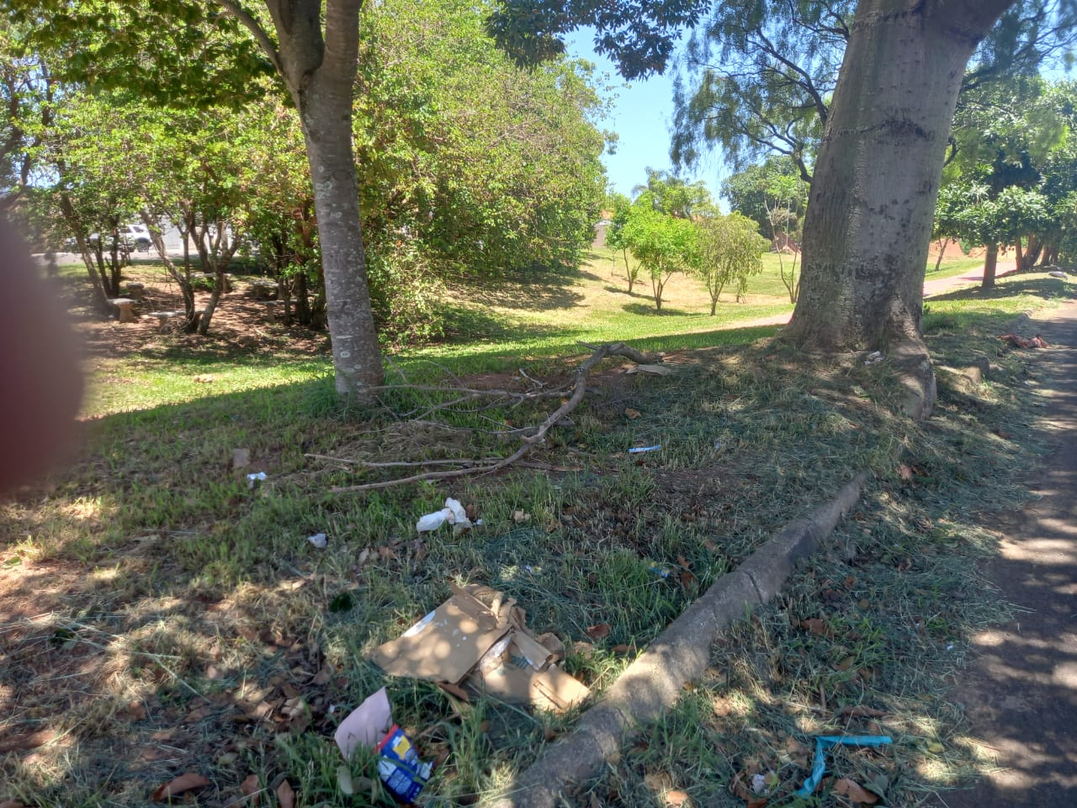

[Parte integrante do Requerimento nº 284]

